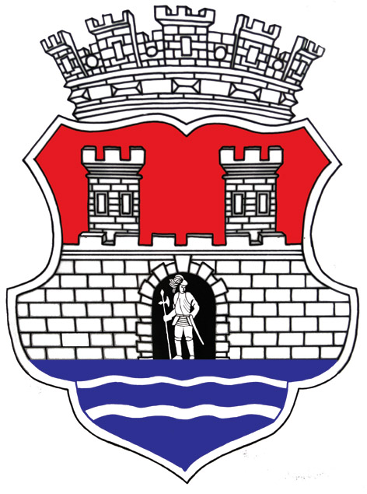
ГРАД ПАНЧЕВО
ГРАДСКА УПРАВА
СЕКРЕТАРИЈАТ ЗА ЈАВНЕ СЛУЖБЕ И СОЦИЈАЛНА ПИТАЊА
КАНЦЕЛАРИЈА ЗА МЛАДЕ ГРАДА ПАНЧЕВА

К О Н К У Р С
ЗА СУ/ФИНАНСИРАЊЕ ПРОГРАМА И ПРОЈЕКАТА ОД ЈАВНОГ ИНТЕРЕСА У ОБЛАСТИМА ОМЛАДИНСКОГ СЕКТОРА ГРАДА ПАНЧЕВА ЗА 2023. ГОДИНУ

СПОРАЗУМ О ПАРТНЕРСТВУ

Назив програма/пројекта

Подносилац програма/пројекта

Партнерска организација/удружење грађана, установа, институција

Укратко објасните на чему ће се заснивати партнерство у реализацији овог програма/пројекта (која је улога партнера у реализацији)
Овим Споразумом, обе партнерске стране гарантују да су сви наведени подаци истинити, да не постоје неиспуњене уговорне обавезе према буџету Града Панчева и да ће додељена средства бити наменски утрошена.
Пoтпис одговорног лица удружења/  носиоца пројекта | Потпис oдгoвoрнoг лицa у партнерској организацији/удружењу грађана,  установи, институцији
МП | МП

У Пaнчeву, дaнa:____________ 2023. гoдинe

